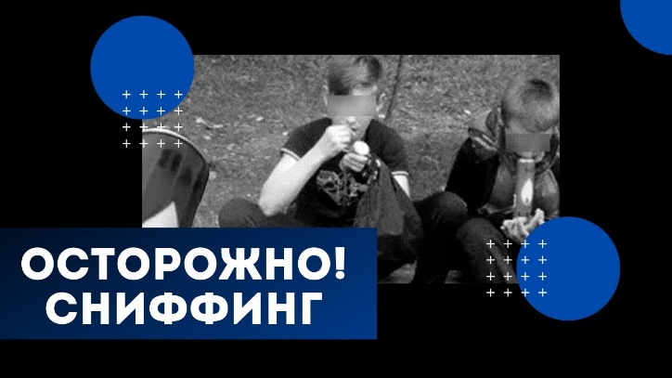

Сниффинг – форма токсикомании, при которой состояние токсического опьянения достигается в результате вдыхание паров химических соединений используемого в бытовых приборах газа, летучих веществ, входящих в состав освежителей воздуха, дезодорантов, а также выделяемых из горячих жидкостей, таких, как растворители, бензин и клей, которые имеют свободное обращение в гражданском обороте.

Клиника отравления
Пропан-бутановая смесь не вызывает физическую зависимость, но, как и при любой форме токсикомании, психическое влечение к сниффингу формируется довольно быстро. Токсический эффект после вдыхания газа для зажигалок развивается в соответствии с несколькими фазами.

Фаза опьянения
Возникает через несколько минут после поступления газовой смеси для зажигалок в легкие. Человек продолжает воспринимать окружающую действительность, может вступать в контакт, но его сознание становится затуманенным, зрение нечетким, характерна шаткая походка, расстройства координации, выраженное веселье и приподнятое настроение.
На фоне прогрессирующей эйфории наблюдается замедление всех рефлексов. При длительном сниффинге эйфорическое настроение может замещать агрессия и другие небезопасные для окружающих поведенческие расстройства.

Стадия искажения сознания
Токсикоман теряет управление над собственным телом, лишается равновесия, при этом ощущая чувство невероятной легкости и всемогущества. Сознание качественно изменяется — человек может выйти из окна, выбежать под автомобиль и совершить другие поступки на фоне возникших навязчивых мыслей и видений, не имеющих ничего общего с реальностью. В этом состоянии он не узнает близких, не идет на адекватный контакт с окружающими. Одновременно с данными проявлениями токсического эффекта отмечается снижение болевого порога. Кожные покровы теряют чувствительность. Токсикоман может нанести себе смертельные травмы.

Фаза галлюцинаций
Человек перестает осознавать себя как личность. Галлюцинаторные видения полностью заполняют его сознание - он может видеть себя животным, растением и т. д. Время останавливается, отсутствует ориентация в пространстве. Отмечается выраженный тремор, склонность к судорожным припадкам, мидриаз (расширение зрачков, не реагирующих на свет).
При продолжении вдыхания газовой смеси для зажигалок состояние токсикомана ухудшается. Наступает вялость, заторможенность, состояние сопора — глубокого угнетения сознания, при котором повышен риск развития комы и ее непосредственных осложнений.
Для газовой токсикомании нет определения дозозависимого эффекта. Любой опыт сниффинга может быть летальным. После того, как средство перестает действовать, развивается синдром абстиненции или ломка. При отсутствии очередной дозы газовой смеси, он может продлится от нескольких суток до нескольких месяцев в зависимости от тяжести психической зависимости. Во время абстинентного синдрома токсикоманы страдают сильнейшими головными болями, тошнотой, судорогами.
Опознать по внешним признакам, что ребёнок нюхает газ (не в момент опьянения, а чуть позже) очень сложно, так как после употребления смеси газов, не остается запаха, и их действие проходит быстро.
Однако, выявить детей, увлекающихся "газовой токсикоманией", при достаточной вашей внимательности всё-таки можно. Ее признаки такие:
- верхняя часть тела, голова обычно горячие на ощупь (прилив крови), лицо отёчное;
- раздражение слизистых верхних дыхательных путей (нос – красный);
- вокруг губ, особенно в уголках рта, отмечается кайма раздражения кожи;
- охриплость голоса;
- слабость, тошнота и рвота;
- грубые расстройства поведения: агрессия, обман и т.д.

Уважаемые родители!
Если вы обнаружили дома своего ребёнка потерявшим сознание, а при нём находятся газовый баллончик или зажигалка, то пострадавшего необходимо эвакуировать на свежий воздух, уложить пострадавшего на спину, расстегнуть стягивающую одежду, приподнять ноги, дать понюхать нашатырный спирт; если ребёнок пришел в себя, не давать ему уснуть, напоить его сладким крепким чаем.
Задумайтесь, если ваш ребёнок не пьёт и не курит, это не значит, что поводов для беспокойства нет. Пусть ваш ребёнок будет всегда в поле зрения. Вы должны быть в курсе, где он, что делает после школы и каковы его друзья. Объясните опасность газа, сообщите о смертях. Быть может, это остановит именно вашего ребёнка от предложения «дыхнуть»!

